МУНИЦИПАЛЬНОЕ БЮДЖЕТНОЕ УЧРЕЖДЕНИЕ ДОПОЛНИТЕЛЬНОГО ОБРАЗОВАНИЯ
ГОРОДА КЕРЧИ РЕСПУБЛИКИ КРЫМ
«ЦЕНТР ДЕТСКОГО И ЮНОШЕСКОГО ТВОРЧЕСТВА»

МЕТОДИЧЕСКАЯ РЕКОМЕНДАЦИЯ
Тема: Топиарий «Дерево счастья»
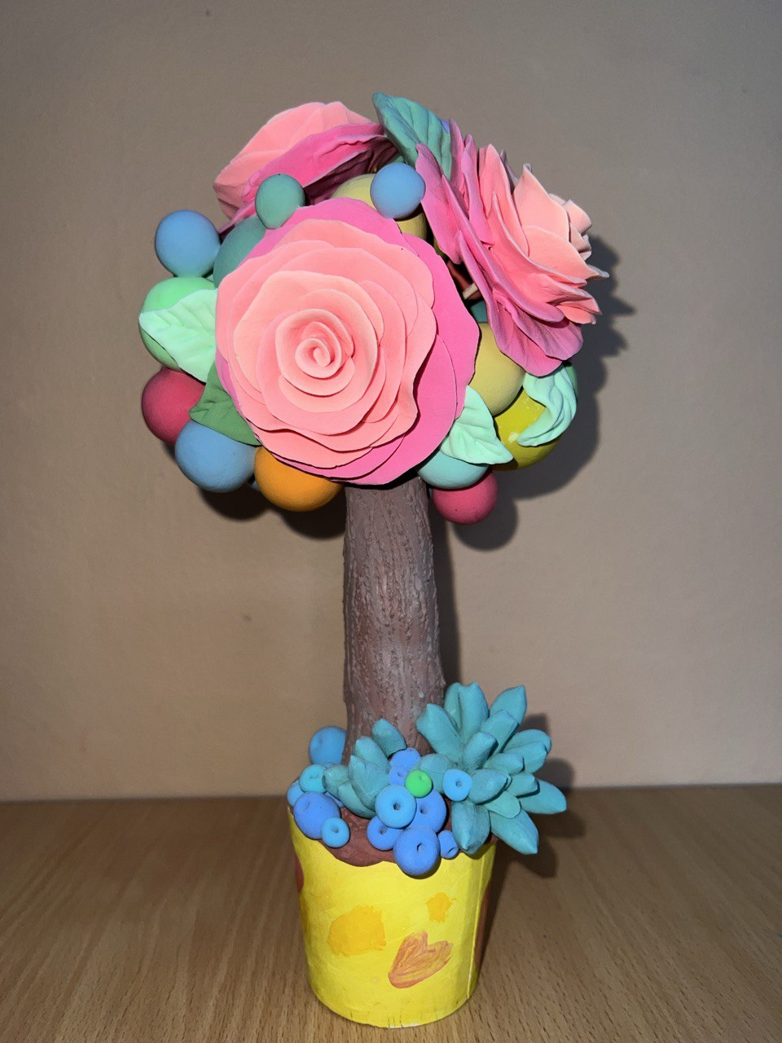из воздушного пластилина

Составитель:
Носырева Инна Васильевна
Педагог дополнительного образования
образцового коллектива - студии
«Пейзажная пластика»

ВСТУПЛЕНИЕ
Как появилось топиарное искусство
Придавать деревьям и кустам различные геометрические формы начали сотни лет назад еще в древнем Риме. Из растений создавали настоящие лабиринты, которые называли Топиариями. В переводе слово «topiary» означает «фигурная подрезка».
Впервые подстриженное дерево появилось в саду Калвена (придворный Цезаря). В то время наличие топиариев указывало на богатство и высокий статус владельца сада. Когда Римская империя пала, искусство продолжило развиваться. Его переняли монахи, любившие уединиться в садах. Среди растений они медитировали, читали молитвы и т.п. Долгие годы искусство не выходило дальше стен монастырей.
Были в истории топиарного искусства и периоды спада. Модными стали натуральные ландшафты, растения неестественных форм отошли на задний план. Интерес к топиариям возродился в 19 веке, владельцы загородных домов и имений стали оформлять свои сады подстриженными кустарниками, аккуратными газонами, зелеными изгородями. В России топиарии появились в начале 18 века.
С годами топиарное искусство вышло за пределы ландшафтного дизайна. Любители прекрасного захотели любоваться растениями геометрических форм не только в садах, но и в домах. Появились домашние топиарии – декоративные маленькие деревца, выполненные из различных материалов. Они держатся на твердой основе, крону делают правильной геометрической формы, как правило, круглой, реже квадратной и конусовидной.
Топиарии не имитируют настоящие деревья, они созданы для украшения интерьера. По-другому композиции называют «дерево счастья». Многие верят, что они действительно приносят счастье, деньги, успех. Плюс в том, что в создании топиариев нет каких-то особых правил, материалы можно использовать абсолютно любые.
Декоративные деревца – прекрасная альтернатива цветкам в горшках. Их не нужно регулярно поливать, переживать, что растение завянет.

Воздушный пластилин в настоящее время стал очень популярным материалом для творчества. Им играют не только дети. Его активно используют взрослые для всевозможных креативных идей. Дело в том, что эта пластичная масса способна самозатвердевать. Поэтому поделки из нее долгое время сохраняют форму, которую ей придали руки мастера. Создавать что-то новое своими руками — одна из базовых потребностей любого творческого человека! Именно поэтому лепка из легкого пластилина стала таким популярным хобби современных взрослых и детей, а легкий пластилин — супер популярным материалом для детского творчества. Главное преимущество этого процесса в том, что его результат еще долго будет радовать вас своим видом — милую сердцу фигурку вы сможете поставить на полку, а позже создать собственную коллекцию поделок из легкого пластилина!
Классический, привычный большинству пластилин был изобретен еще в конце 19-ого столетия. С тех пор его качества оставались неизменными, менялось лишь цветовое оформление.
Его современный воздушный «собрат» отличается новыми уникальными характеристиками:
• высокая степень эластичности;
• легко смешивается между собой для получения новых цветовых решений;
• хорошо сохраняет форму поделки после затвердевания;
• не прилипает к рукам и поверхности (что особенно ценят родители);
• не оставляет пятен на одежде ввиду отсутствия жиров в составе;
• не теряет декоративных свойств;
• после высыхания материал не дает усадки, но при механическом воздействии может оказаться ломким;
• после высыхания масса легко поддается окрашиванию или склеиванию с необходимой поверхностью;
• не требует предварительного разогревания в руках;

Важная характеристика легкого пластилина — его безопасность. Шелковистая пористая текстура не содержит вредных составляющих, что научно доказано гигиеническими исследованиями и подтверждено сертификацией качества.

Цель: Популяризация моделирования из легкого пластилина.

Задачи:
Образовательные: освоить методику изготовления поделок из легкого пластилина;

Развивающие: развивать практические навыки, мелкую моторику, воображение и фантазию обучающихся;

Воспитательные: воспитывать аккуратность, усидчивость, эстетический вкус.

Принципы учебного процесса:
- Системность;
- Доступность;
- Связь теории с практикой.

Оборудование и инструменты:
- Набор цветного воздушного пластилина;
- Стеки;
- Дощечка для лепки;
- Деревянные шпажки;
- Гипс;
- Одноразовый стаканчик;
- Вода;
- Акриловые краски;
- Пенопластовый шар;
- Влажные, сухие салфетки.

Методическое оснащение занятия:
- Образцы работ в данной технике;
- Презентация выполнения работ из воздушного пластилина;

Техника безопасности при работе:
- Соблюдай порядок на рабочем месте.
- Пластилин и стеку нельзя подносить к лицу, брать в рот.
- Лепку выполняйте только на специальной дощечке. Не разбрасывайте пластилин по столу, не роняйте на пол.
- Не касайтесь грязными руками лица, глаз, одежды.
- При работе используя стеки-ножи для пластилина, вытри их сразу после работы. Стеки не острые, но будьте при работе внимательными!
- Перед работой разомните пластилин в руках; разминать сразу весь кусок не надо, чтобы лишний воздушный пластилин не пересыхал, поэтому отделите определенную часть, оставшуюся плотно закройте в пакетике.
- После работы вытрите руки салфеткой, потом помойте руки тёплой водой с мылом.
- Воздушный пластилин при бережном и правильном хранении остается долго мягким и эластичным. Храните воздушный пластилин и стеки в коробочке, в строго отведённом месте.

Из опыта моей работы:
Я расскажу о главных свойствах воздушного пластилина. С точки зрения потребительских качеств у воздушного пластилина много достоинств.
Лепить из такого материала очень легко. Его не нужно разогревать как обычный пластилин. Он подойдет даже для самых маленьких скульпторов.
Воздушный пластилин не пачкает руки, одежду, не липнет к домашним вещам и полу.
У этого материала есть еще один очень весомый плюс. После высыхания он затвердевает и слепленной фигуркой можно играть как настоящей игрушкой.
Не стоит забывать о том, что лепка имеет большое значения для умственного и эстетического развития детей любого возраста. Чем раньше ребенок начнет лепить, тем быстрее он научиться пользоваться своими руками.
Лепка развивает мелкую моторику рук, пространственное мышление, ребенок осознает, что такое форма, цвет. У него формируется художественный вкус, развивается усидчивость и ловкость рук.
Развитие мелкой моторики напрямую влияет на развитие речи, координацию движений, память, логическое мышление.
Кроме того, лепка из воздушного пластилина очень спокойное занятие, это особенно важно для гиперактивных детей, так как лепка способствует снижению чрезмерной активности, улучшает сон, уменьшает раздражительность.
Лепка имеет большое значение для развития мелкой моторики и когнитивных функций у детей младшего дошкольного возраста. Когнитивные функции — это способность понимать, изучать, осознавать, передавать, запоминать информацию. Другими словами, это совокупность процессов, направленных на познание мира, самого себя и взаимодействие с окружающим миром.
Сухомлинский Василий Александрович, создатель педагогической системы, основанной на признании личности ребенка высшей ценностью, на которую должны быть ориентированы и воспитание и образование, говорил, что ум ребенка находиться на кончиках его пальцев. Прослеживается прямая зависимость, чем более развиты у ребенка руки, тем он умнее. Движения рук возбуждают мозг и заставляют его развиваться.
Я практикую с обучающимися изготовление различных сувениров из воздушного пластилина, а так же использую этот материал в изготовлении полуобъемных картин, различных украшений, цветов и т. д.
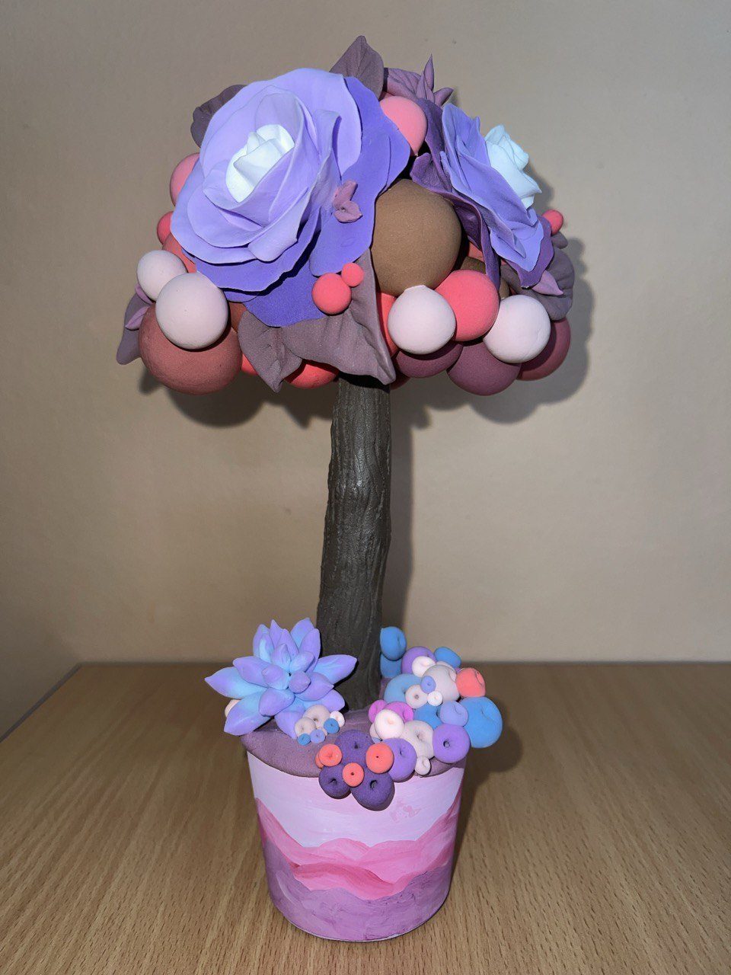

Последовательность работы в изготовлении «Дерева счастья»
- Для начала надо изготовить основу для «деревца». В одноразовый стаканчик, заливаем раствор гипса и вставляем пучок из деревянных шпажек для основания ствола. Даем время для застывания.
- Застывшую в стаканчике гипсовую основу, освобождаем от самого стаканчика. Основу можно расписать красками, создавая уникальный дизайн горшочка для будущего «деревца».
- Далее, приступаем к самому интересному, изготовлению самого «деревца». Декорируем воздушным пластилином коричневых оттенков ствол из шпажек, закрепленных в гипсовую основу, острым стеком по свежему, проделываем имитацию коры.
- На макушки шпажек, фиксируем пенопластовую основу для кроны. Обтягиваем основу тонким слоем воздушного пластилина и начинаем придавать ей объем, фиксируем различного диаметра шарики из воздушного пластилина, формируя нужную по задумке форму кроны. * «Свежий» воздушный пластилин, самостоятельно держит сцепку между собой и можно обходиться совершенно без клея.
- Для украшения кроны сделаем три цветка – розы из воздушного пластилина. Из тоненьких пластин пластилина, формируем, скручивая лепесток за лепестком, три красивых бутона, фиксируем их на кроне, среди шариков на самые выгодные места.
- А так же, сделаем из воздушного пластилина листики и аккуратненько их зафиксируем возле каждого цветка.
- Далее, из небольшого кусочка пластилина сделаем имитацию грунта, прямо на верхней части гипсовой поверхности. Нет предела совершенству, можно и эту плоскость украсить, декоративными ягодками, необычными растениями.

«Дерево счастья» готово!

Заключение:
Подытоживая результаты проведенной работы по ознакомлению детей с воздушным пластилином, можно сделать следующие выводы:
- Занятие декоративно-прикладным искусством оказывает благоприятное влияние на мыслительную деятельность, дает возможность видеть результат своей деятельности, анализировать, развивать фантазию.
Таким образом, проведенная работа позволила улучшить навыки детей в работе с воздушным пластилином.

БИБЛИОГРАФИЯ
- Петрова Ольга. «Веселый мастер-класс: Лепим из пластилина»;
- Рони Орен. «Секреты из пластилина»;
- Е. Данкевич, О. Жакова. «Лепим из пластилина».

